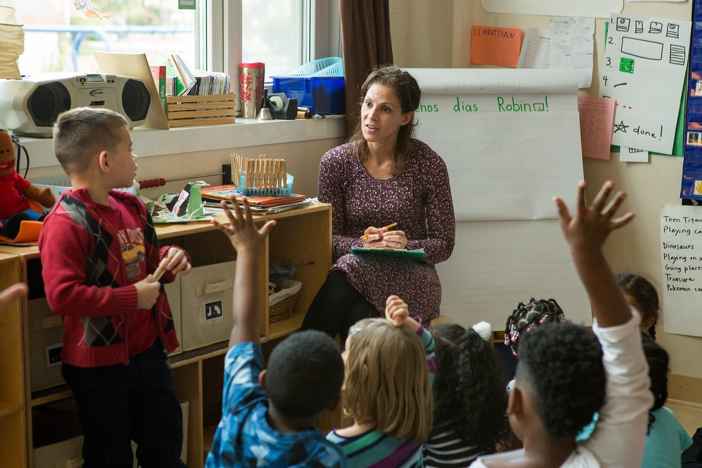
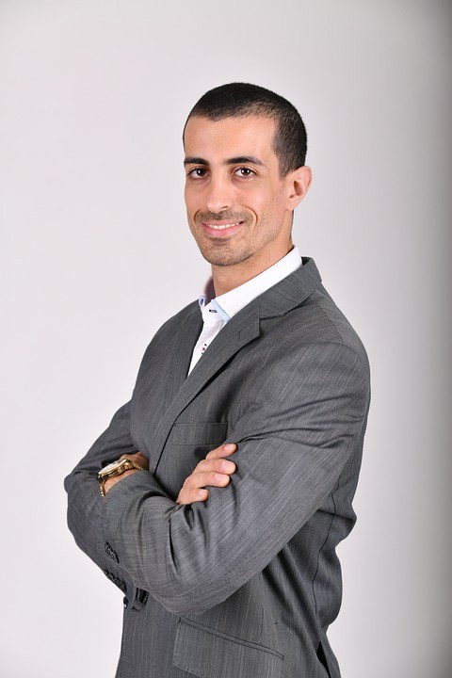
Image: ﬂikr.com

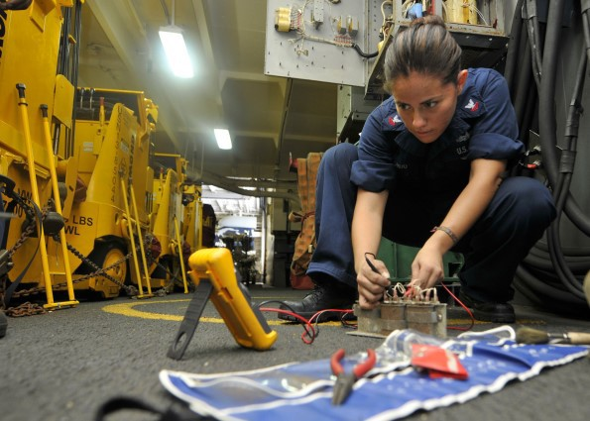
Image: pixabay.com
Image: commons.wikimedia.org
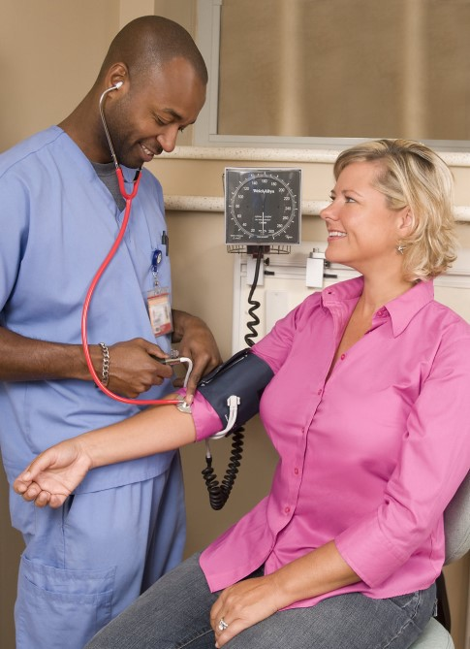

Image: freestockphotos.biz
Laura vidusskolā ļoti labi mācījās franču valodu, vēsturi un politiku. Tad viņa devās uz universitāti, lai studētu politiku un franču valodu, jo šie bija viņas mīļākie priekšmeti.
Universitātē ar apmaiņas programmas palīdzību viņai bija iespēja dzīvot Francijā un strādāt pamatskolā. Laura nolēma, ka pēc absolvēšanas viņa labprāt būtu skolotāja, kura strādā skolā. Viņa pabeidza savas studijas pēc gada un tagad ir sākumskolas skolotāja.

Kārlis koledžā mācījās matemātiku, grāmatvedību un fiziku. Viņš vienmēr zināja, ka vēlas būt grāmatvedis, tāpat kā viņa tēvocis. Viņš, domājot par iestāšanos universitātē, bija noraizējies par studenta kredīta saņemšanu un parādiem.
Viņš nolēma četrus gadus strādāt un praktizēties grāmatvedības uzņēmumā, lai varētu nopelnīt naudu, lai pēc tam varētu mācīties. Viņš arī domāja, ka darbs uzņēmumā sniegs viņam vairāk praktiskās pieredzes. Tagad viņš ir kvalificēts grāmatvedis un strādā lielā uzņēmumā.

Pēc pamatskolas pabeigšanas Katrīna zināja, ka vēlas būt elektriķe. Viņa uzsāka mācības vietējā koledžā, lai iegūtu 3. līmeņa diplomu elektrotehniskajos pakalpojumos. Pēc diviem gadiem viņa bija ieguvusi kvalifikāciju un sākusi strādāt par elektriķi mazā uzņēmumā. Viņa cer, ka nākotnē viņa varēs izveidot savu uzņēmumu.

Viktoram vidusskolā prieku sagādāja dabas zinātnes, un viņš arī zināja, ka viņam patīk darbs ar cilvēkiem. Ar vidusskolā iegūtiem augstiem sasniegumiem bioloģijas, matemātikas un fizikas eksāmenos viņš iestājās universitātē, lai iegūtu medmāsas specialitāti.
Pēc 3 gadiem viņš ieguva grādu medicīnā. Kad viņš ieguva medmāsas kvalifikāciju, viņš sāka strādāt slimnīcā, bet tagad strādā vietējā ārsta praksē kā kopienas medbrālis, jo viņam patīk veidot attiecības ar vietējās kopienas cilvēkiem

